10 december 2024

DIA24/05N

De doelstellingen voor het verminderen van de uitstoot van broeikasgassen door D’Ieteren goedgekeurd door het Science Based Targets-initiatief

**D’Ieteren zet een grote stap voorwaarts in zijn engagement voor klimaatactie**

**D’Ieteren kondigt met trots aan dat het Science Based Targets-initiatief (SBTi) zijn Net-Zero-engagement voor 2050 en zijn CO2-reductiedoelstellingen voor de middellange en lange termijn officieel heeft goedgekeurd.**

Het decarboniseringstraject van het bedrijf is bijgevolg in lijn met de wetenschappelijke criteria voor het bereiken van de klimaatdoelstellingen van het Akkoord van Parijs. Dat ambitieuze traject maakt deel uit van de algemene strategie van D’Ieteren, met als missie om in België een vlotte en duurzame mobiliteit uit te bouwen voor iedereen.

**Denis Gorteman, CEO D’Ieteren:** *“Mobiliteit staat centraal in het kader van de economische en sociale uitdagingen en als belangrijke speler in België willen we er ook een hefboom van maken voor de uitdagingen op het vlak van milieu. De toestand van de planeet is kritiek en het is onverantwoord om dat te negeren. De afgelopen jaren hebben we ons portfolio van mobiliteitsoplossingen uitgebreid om de overgang naar een koolstofarme mobiliteit te ondersteunen. Vandaag is het noodzakelijk om die transformatie te versnellen en het beheer van hulpbronnen te optimaliseren. Hoewel er al echte vooruitgang is geboekt, blijven de uitdagingen enorm en we zijn vastbesloten om ze aan te gaan.”*



**Het Net-Zero-traject van D’Ieteren**

De door het SBTi* gevalideerde doelstellingen voor D’Ieteren en al zijn filialen zijn de volgende:

* Een vermindering met 42% tegen 2030, ten opzichte van 2023, van de directe en indirecte emissies van het bedrijf, die voornamelijk te wijten zijn aan het energieverbruik van zijn gebouwen en zijn wagenpark (toepassingsgebieden 1 en 2), evenals van de emissies die voornamelijk te wijten zijn aan het gebruik van de verkochte voertuigen (toepassingsgebied 3 - cat. 11).
* Een vermindering met 90% tegen 2050, ten opzichte van 2023, van de directe en indirecte emissies van het bedrijf (toepassingsgebieden 1 en 2), evenals van de emissies die verband houden met de productie, het gebruik en het levenseinde van de verkochte producten en diensten (toepassingsgebied 3 - cat. 1, 11, 12). De resterende 10% aan emissies zal worden geneutraliseerd met behulp van koolstofafvang- en -opslagtechnologieën.

Die ambitieuze doelstellingen plaatsen D’Ieteren in lijn met een Net-Zero-traject conform de SBTi-standaarden, die streven naar een drastische vermindering van de uitstoot van broeikasgassen in overeenstemming met de wetenschappelijke aanbevelingen om de klimaatopwarming van de aarde te beperken tot 1,5° C ten opzichte van de pre-industriële periode.

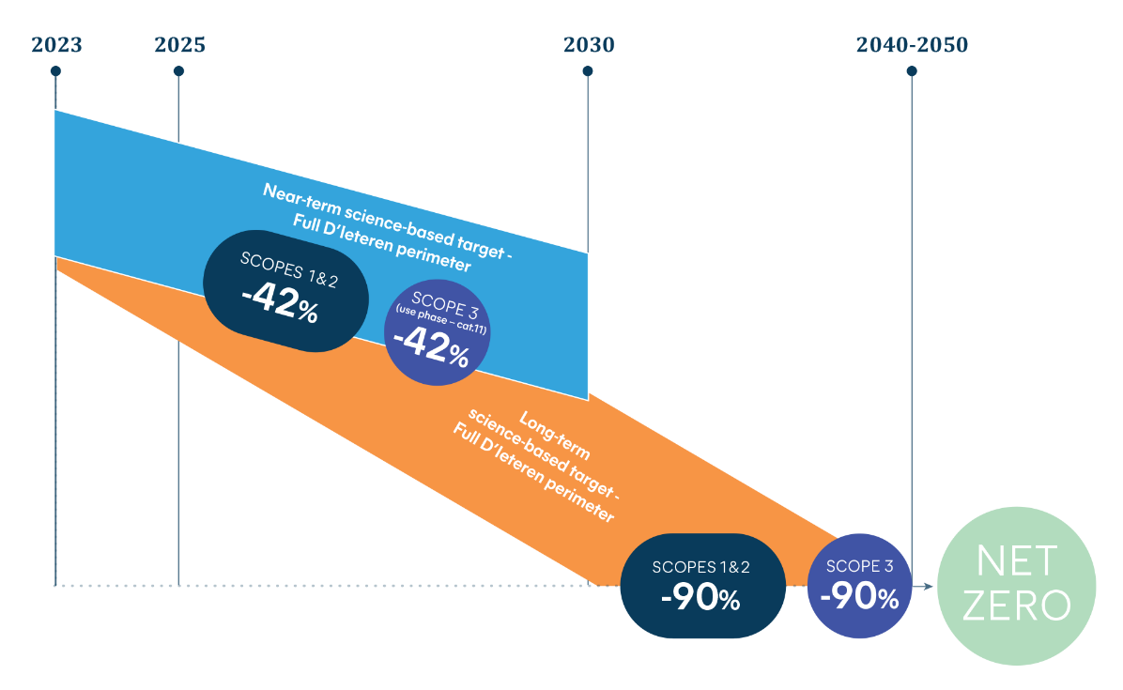

**Project ZERO, het klimaatplan van D’Ieteren**

Om zijn doelstellingen op het gebied van de decarbonisering te behalen engageert D’Ieteren zich om de afhankelijkheid van fossiele brandstoffen te verminderen, zowel in zijn activiteiten als in zijn waardeketen, door voorrang te geven aan hernieuwbare energie, koolstofarme mobiliteitsoplossingen en een verlenging van de levenscyclus van zijn producten.

Elektrificatie en het gebruik van hernieuwbare energie zijn essentieel om de CO2e-uitstoot drastisch te verminderen tegen 2030. Daarom streeft D’Ieteren naar een grootschalige elektrificatie van zijn verkoop van nieuwe voertuigen, aangevuld met een aanbod van producten en diensten voor het opladen (EDI) en de productie van zonne-energie (Go Solar).

Tegelijkertijd streeft D’Ieteren ernaar om de ontwikkeling van zijn koolstofarme activiteiten in de sectoren met betrekking tot de fiets (Lucien, Joule), de deelmobiliteit (Poppy, TaxisVerts) en ook de micromobiliteit (Microlino) te versnellen, om flexibele en toegankelijke vervoersoplossingen te bieden die voldoen aan de specifieke behoeften van mobiliteit in de stad.

[Informatie over het klimaatplan van D’Ieteren is hier beschikbaar.](https://www.dieteren.be/nl/duurzame-ontwikkeling/)

**Catherine Vandepopeliere, Head of Sustainability:** *“D’Ieteren positioneert zich resoluut als een belangrijke speler in de transitie naar een duurzame en koolstofarme mobiliteit. De goedkeuring van zijn Net-Zero-traject door het Science Based Targets-initiatief (SBTi) getuigt van de degelijkheid en de ambitie van zijn klimaatstrategie. Door die transitie te ondersteunen met investeringen in elektrificatie, hernieuwbare energie en alternatieve oplossingen effent D’Ieteren de weg voor een duurzamere toekomst en bewijst het dat de mobiliteit van morgen vlot, duurzaam en voor iedereen toegankelijk kan zijn.”*

*\*Emissies en verwijderingen die verband houden met land dat wordt gebruikt voor de productie van bio-energie, zijn opgenomen in het toepassingsgebied van deze doelstelling.*

**Perscontact :**

Jean-Marc Ponteville, Public Relations Manager

[jean-marc.ponteville@dieteren.be](mailto:jean-marc.ponteville@dieteren.be) +32 497.57 .77.67

**Over SBTi :**

Het Science Based Targets-initiatief (SBTi) is een samenwerking tussen CDP, United Nations Global Compact, het World Resources Institute (WRI) en het Wereld Natuur Fonds (WWF). Het initiatief ondersteunt bedrijven bij het bepalen van hun doelstellingen voor de vermindering van de uitstoot van broeikasgassen in overeenstemming met de beste wetenschappelijke gegevens die beschikbaar zijn, en met de doelstellingen van het Akkoord van Parijs.

**Over D’Ieteren :**

D’Ieteren speelt een hoofdrol in de maatschappelijke veranderingen die verband houden met uw mobiliteit. In een wereld in volle verandering bereiden wij de toekomst voor. De mobiliteit van morgen moet voor iedereen vlot en duurzaam zijn.

Al meer dan 215 jaar investeert D’Ieteren, familiale en maatschappelijk betrokken onderneming, onophoudelijk in het onderzoek naar en de uitwerking van geschikte oplossingen om de mobiliteit van eenieder aan te passen aan de dagelijkse realiteit.

Meer informatie over D'Ieteren Automotive: <https://www.dieteren.be/nl/>

